00Ejercicio 1

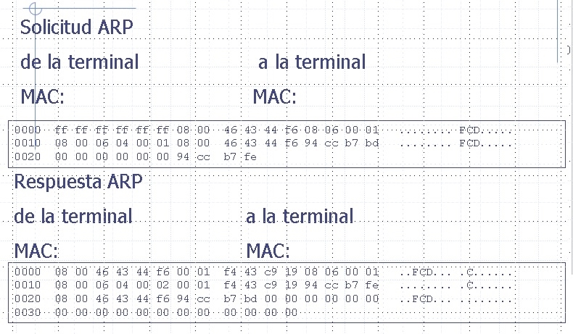

Broadcast: ff ff ff ff ff ff

Solicitud:

Nodo 1:

IP: 148.204.183.189(94 cc b7 bd ) MAC: 08 00 46 43 44 f6

Nodo 2:

IP: 148.204.183.254 (94 cc b7 fe) MAC: 00 00 00 00 00 00

Respuesta:

Nodo:

IP: 148.204.183.189(94 cc b7 bd ) MAC: 08 00 46 43 44 f6

Nodo:

IP: 148.204.183.254 (94 cc b7 fe) MAC: 00 01 f4 43 c9 19

Ejercicio 2

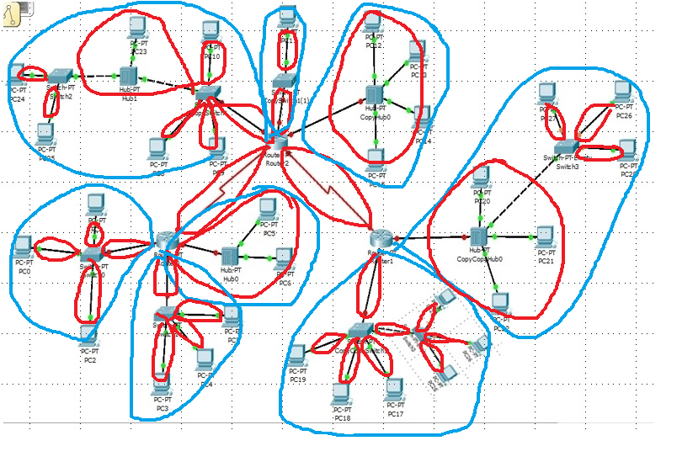

Ejercicio 3

Escribe el formato de la trama Ethernet Versión 2 y describe sus campos:

Creo que va en este orden:

•Preámbulo

• Destino: dirección física del destino

• Origen: dirección del nodo origen

• Tipo: es el protocolo oye ejemplo IP,

• Datos: información de las capas superiores

• Chequeo: Secuencia de chequeo del frame (FCS)